Отчеты/ Универсальный отчет
Регистр бухгалтерии/ Журнал проводок (бухгалтерский и налоговый учет)/ Остатки или Остатки и обороты
Смотря что надо
Открываем настройки:
Отборы - Добавить отбор – Счет=41.01 (хоть 10.01…)
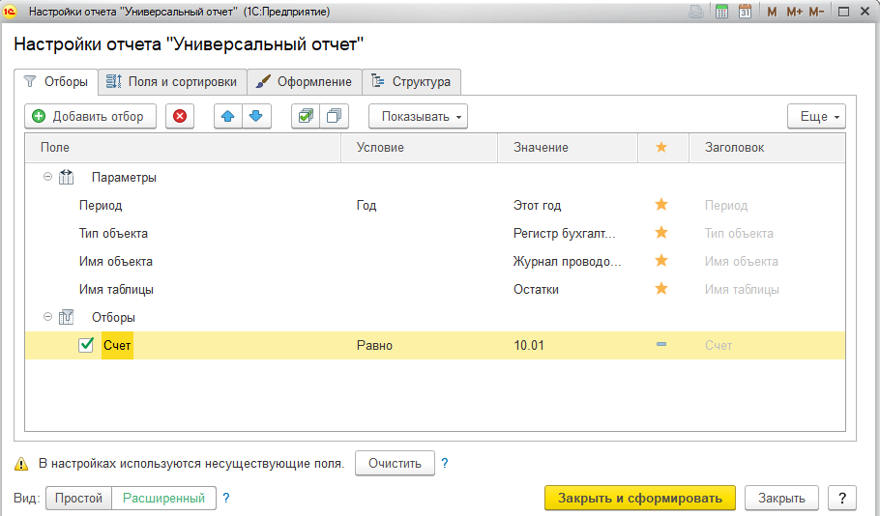

Поля и сортировки .. отмечаешь нужные колонки, если смотрим отчет по остаткам, то это будут «Сумма ост. Дт» и «Количество ост. Дт». Цены пока у тебя нет.
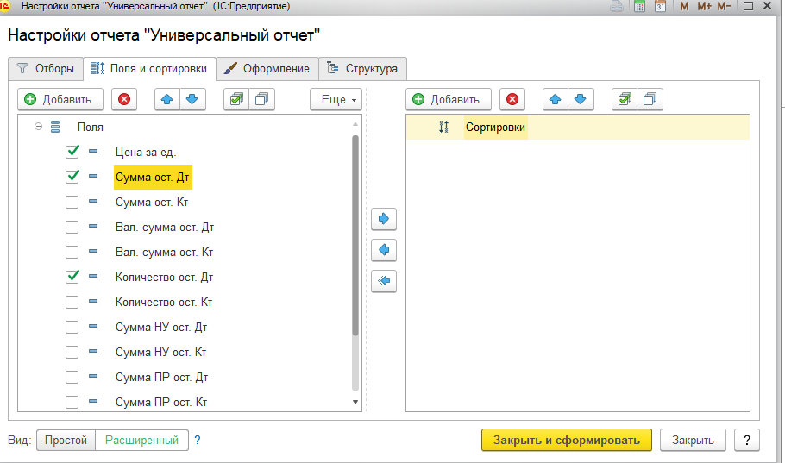

Структура – Добавить – Субконто 1
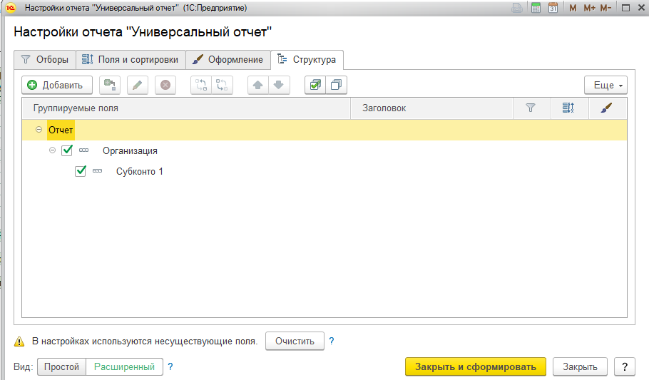
Закрыть и сформировать .. это как в ОСВ.
Дальше нажимаем Ещё/ Прочее/ Изменить вариант отчета. На закладке «Пользовательские поля» нажимаем Добавить/ Новое поле выражение и собираем из существующих в базе полей свою формулу.
Стандартно в 1С уже есть поля с остатками, когда поле состоит из нескольких слов, оно заключается в квадратные скобки …
Выражение детальных записей ставь [Сумма остаток Дт] / [Количество остаток Дт]
Выражение итоговых записей Сумма([Сумма остаток Дт] / [Количество остаток Дт])
Можешь прям скопировать строки отсюда
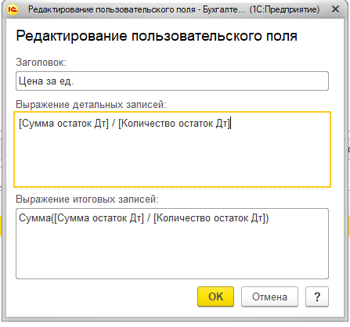
ОК и завершить редактирование.
Теперь в настройке можно добавить пользовательское поле Цена за ед.


